**Liebe Orangengeniesser:innen**

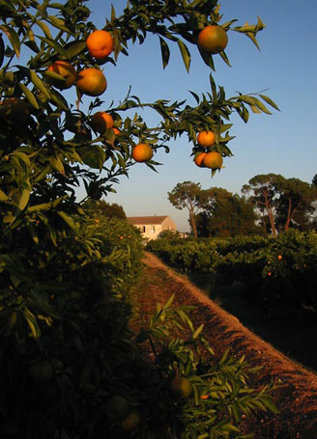Wir bieten Ihnen Orangen, Grapefruits, Clementinen und Zitronen in bester Bio-Qualität an. Die sonnengereiften Früchte werden auf der, von Schweizern geführten, Orangenplantage in Canals (Spanien) geerntet.

Die leckeren Zitrusfrüchte können Sie mit dem Bestellschein reservieren. Die von Ihnen bestellten Früchte werden wir für Sie bereitmachen.

**Köstliche Konfitüre**

Die feine Bitterorangen Konfitüre „Casa del Mas“ finden   
Sie zur Orangensaison in unserem Hofladen.

|  |
| --- |
| **Abholen der Früchte im HofArtLädeli**  **Mittwoch, 06. Dezember 2023**  **9.00 – 18.00 Uhr**  **Samstag, 09. Dezember 2023**  **9.00 – 12.00 Uhr**  **_ _ _ _ _**  **Samstag, 13. Januar 2024 9.00 – 18.00 Uhr** |

.

Bestellung abgeben oder senden an:

Erika Waldvogel, HofArtLädeli, Wildbergstr. 8, 8492 Wila

[brunnackerhof@bluewin.ch](mailto:brunnackerhof@bluewin.ch) Tel. 079 656 27 18

**Wir freuen uns auf Sie!**

|  |  |  |  |  |  |
| --- | --- | --- | --- | --- | --- |
| **Bestellung** Casa del Mas Bio-Zitrusfrüchte **Bestellen bis spätestens 20.11.2023** | | | | | |
| *Name Vorname* | | | | | |
| *Strasse PLZ, Ort* | | | | | |
| *Telefon E-Mail* | | | | | |
| **Ich bestelle…** | | | | **Lieferung Dez. 2023** | **Lieferung Jan. 2024** |
| Bio-Orangen | 1 Kistchen à 9kg  ½ Kistchen à 4.5kg | Fr. Fr. | 43.00 23.00 | *Anzahl* | *Anzahl* |
| Bio-Orangen | Offen pro Kilo | Fr. | 5.90 | *Anzahl* | *Anzahl* |
| Bio-Grapefruits | 1 Kistchen à 9kg ½ Kistchen à 4.5kg | Fr. Fr. | 42.00 22.50 | *Anzahl* | *Anzahl* |
| Bio-Grapefruits | Offen pro Kilo | Fr. | 5.80 | *Anzahl* | *Anzahl* |
| Bio-Clementinen | 1 Kistchen à 5kg  ½ Kistchen à 2.5kg | Fr. Fr. | 32.00 17.50 | *Anzahl* |  |
| Bio-Zitronen | Offen pro Kilo | Fr. | 7.50 | *Anzahl* | *Anzahl* |